Итоговая контрольная работа за 10 класс, информатика, **профиль (образец),** 2 урока.

## Задание 1

На рисунке схема дорог Н-ского района изображена в виде графа, в таблице содержатся сведения о протяжённости каждой из этих дорог (в километрах).

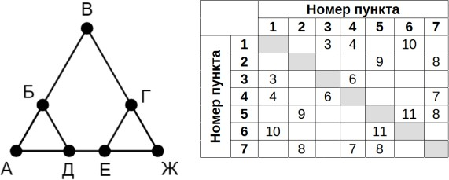

Так как таблицу и схему рисовали независимо друг от друга, то нумерация населённых пунктов в таблице никак не связана с буквенными обозначениями на графе. Определите, какова протяжённость дороги из пункта Д в пункт Е. В ответе запишите целое число – так, как оно указано в таблице.

## Задание 2

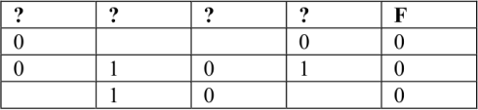Логическая функция F задаётся выражением (x ∧ ¬y) ∨ (y ≡ z) ∨ ¬w. Определите, какому столбцу таблицы истинности функции F соответствует каждая из переменных x, y, z, w.

В ответе напишите буквы x, y, z, w в том порядке, в котором идут соответствующие им столбцы.

## Задание 3

По каналу связи передаются сообщения, содержащие только буквы А, Б, В, Г. Для передачи используется двоичный код, удовлетворяющий условию Фано. Кодовые слова для букв известны: А – 0, Б – 1111, В - 1010. Найдите код минимальной длины для буквы Г. Если таких кодов несколько, укажите код с **минимальным** числовым значением. Примечание: условие Фано означает, что ни одно кодовое слово не является началом другого кодового слова.

## Задание 4

На вход алгоритма подаётся натуральное число N. Алгоритм строит по нему новое число R следующим образом.

1. Строится двоичная запись числа N.
2. Далее эта запись обрабатывается по следующему правилу:

а) если число кратно 3, тогда в конец дописывается три младших разряда полученной двоичной записи,

б) если число не кратно 3, тогда в конец дописывается двоичная последовательность, являющаяся результатом умножения 3 на остаток от деления числа N на 3.

Полученная таким образом запись является двоичной записью искомого числа R.

Например, для исходного числа 510 = 1012 результатом является число 1011102 = 4610, а для исходного числа 910 = 10012 результатом является число 10010012 = 7310. Укажите наибольшее число N, после обработки которого с помощью этого алгоритма получается число R, меньшее 100.

В ответе запишите это число в десятичной системе счисления.

**Задание 5**

Пользователь записал голосовое сообщение. Сообщение представляет собой стерео аудиофайл со следующими параметрами: глубина кодирования – 24 бит, частота дискретизации 16000 отсчётов в секунду, время записи – 90 с. Данное сообщение было отправлено по Сети со скоростью 64 000 бит/c. Сколько секунд будет передаваться голосовое сообщение?

## Задание 6

Все четырехбуквенные слова, в составе которых могут быть только русские буквы А, В, Л, О, Р записаны в алфавитном порядке и пронумерованы начиная с 1. Ниже приведено начало списка.

1. АААА
2. АААВ
3. АААЛ
4. АААО
5. АААР
6. ААВА

Под каким номером идет первое слово, начинающееся на Л?

## Задание 7

При регистрации в компьютерной системе каждому объекту присваивается идентификатор, состоящий из 113 символов и содержащий только десятичные цифры и символы из 2025-символьного специального алфавита. В базе данных для хранения каждого идентификатора отведено одинаковое и минимально возможное целое число байт. При этом используют посимвольное кодирование идентификаторов, все символы кодируют одинаковым и минимально возможным количеством бит. Определите объём памяти (в Кбайт), необходимый для хранения 32 768 идентификаторов. В ответе запишите только целое число – количество Кбайт.

## Задание 8

Исполнитель Редактор получает на вход строку цифр и преобразовывает её.

Исполнитель Редактор получает на вход строку начинающуюся на 3 и содержащую далее n цифр 5 (n > 3).

На выполнение Редактору дана следующая программа:

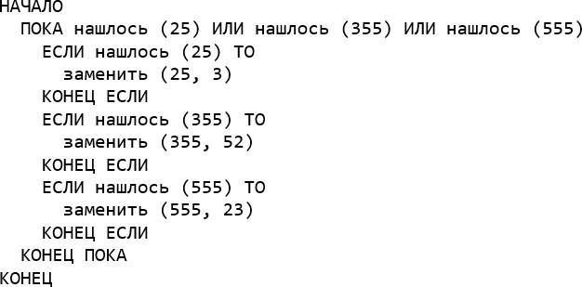

Найдите минимальное значение n, при котором сумма цифр конечной строки будет равна 27.

## Задание 9

Операнды арифметического выражения записаны в системе счисления с основанием 15.

# 97968x1315 + 7x21315

В записи чисел переменной x обозначена неизвестная цифра из алфавита 15-ричной системы счисления. Определите **наименьшее** значение x, при котором значение данного арифметического выражения кратно 14. Для найденного значения x вычислите частное от деления значения арифметического выражения на 14 и укажите его в ответе в десятичной системе счисления. Основание системы счисления в ответе указывать не нужно.

## Задание 10

Обозначим через m&n поразрядную конъюнкцию неотрицательных целых чисел m и n. Так, например, 14&5 = 11102&01012 = 01002 = 4. Для какого наименьшего неотрицательного целого числа А формула

# x&39 = 0 ∨ (x&11 = 0 → ¬(x&А = 0))

тождественно истинна (т.е. принимает значение 1 при любом неотрицательном целом значении переменной х)?

## Задание 11

Алгоритм вычисления значения функции F(n), где n – натуральное число, задан следующими соотношениями:

F(n) = n, если n ≥ 2025,

F(n) =n + 3 + F(n+3), если n < 2025.

Чему равно значение выражения F(23) – F(21)?

**Задание 12**

В файле (13.txt) содержится последовательность натуральных чисел.

Её элементы могут принимать целые значения от 1 до 100 000 включительно. Определите количество пар последовательности, в которых остаток от деления только одного из элементов на 16 равен минимальному элементу последовательности, который оканчивается на 8. В ответе запишите количество найденных пар, затем максимальную из сумм элементов таких пар. В данной задаче под парой подразумевается два идущих подряд элемента последовательности.

## Задание 13

Текстовый файл (16.txt) состоит не более, чем из 1 200 000 прописных символов латинского алфавита. Определите максимальное количество идущих подряд символов, среди которых любые два символа из набора Q, R, S в различных комбинациях (с учётом повторений) не стоят рядом. Для выполнения этого задания следует написать программу.

## Задание 14

Напишите программу, которая ищет среди целых чисел, принадлежащих числовому отрезку [81234; 134689], числа, имеющие ровно три различных натуральных делителя, не считая единицы и самого числа. Для каждого найденного числа запишите эти три делителя в таблицу на экране с новой строки в порядке возрастания этих трех делителей. Делители в строке таблицы также должны следовать в порядке возрастания.

|  |  |
| --- | --- |
| **№** | **Ответы:** |
|  | 7 |
|  | xwzy |
|  | 100 |
|  | 22 |
|  | 1080 |
|  | 251 |
|  | 4992 |
|  | 16 |
|  | 116070624 |
|  | 36 |
|  | 1338 |
|  | 1172 176024 |
|  | 544 |
|  | 17 289 4913  19 361 6859 |

Критерии оценивания:

Максимальный балл – 14

0 – 3 балла – оценка «2»

4 – 8 баллов - оценка «3»

9 – 11 баллов - оценка «4»

12 – 14 баллов - оценка «5»